
UNIDAD DE ACCESO A LA INFORMACIÓN PÚBLICA (UAIP)

La Dirección General de Estadísticas y Censos, (DIGESTYC), en atención y respuesta al requerimiento de información, Informo por medio de correo electrónico que fue entregada la información solicitada. También se detalla a continuación el cuadro:

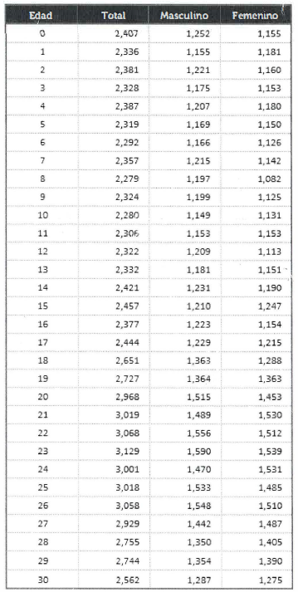

Dirección General de Estadística y Censos
Departamento de Población y Estadísticas Vitales
Ahuachapán: Proyecto de población por sexo según edad simple: 2021

Lic. Laura Quintanilla
Oficial de Información

MINISTERIO DE ECONOMÍA REPÚBLICA DE EL SALVADOR, C.A.
Alameda Juan Pablo II y Calle Guadalupe Edificio Cl - C2, Centro de Gobierno. San Salvador
Teléfonos (PBX): (503) 2590-5600
www.minec.gob.sv

